Министерство науки и высшего образования Российской Федерации
Федеральное государственное бюджетное образовательное учреждение высшего образования
«Российский государственный университет имени А.Н. Косыгина
(Технологии. Дизайн. Искусство)»
Институт химических технологий и промышленной экологии
Кафедра энергоресурсоэффективных технологий, промышленной экологии и безопасности

ОТЧЕТ
по лабораторной работе №1
по дисциплине «Информационные системы и базы данных»
на тему «Изучение принципов работы реляционной базы данных»
Вариант 1

Выполнил(а): группа ________
_______________ / ________________

Проверил: ______________________
_______________ / ________________

Москва 2026

1 Цель работы
Изучить основные понятия реляционных баз данных, разобраться, что такое отношение и из чего оно состоит, научиться выполнять над отношениями реляционные операции, а также изучить виды ключей и применить их на практике.

2 Краткие теоретические сведения
Реляционная база данных хранит данные в виде связанных между собой таблиц. Таблица называется отношением, строка таблицы называется кортежем, а столбец атрибутом. Множество всех допустимых значений атрибута называется доменом. У разных атрибутов может быть одинаковый тип данных, но разные домены, например возраст и номер кабинета.
Над отношениями выполняются операции реляционной алгебры: объединение (∪), пересечение (∩), разность (−), декартово произведение (×), а также выборка (Where) и проекция (Projection). Выборка оставляет строки, которые подходят под условие, а проекция оставляет только нужные столбцы и убирает повторяющиеся строки.
Для идентификации строк используются ключи. Первичный ключ (PK) однозначно определяет строку, его значения уникальны и не могут быть пустыми. Потенциальный ключ может стать первичным, а те потенциальные ключи, которые не стали первичными, называются альтернативными. Ключ бывает простым или составным, естественным (взят из предметной области) или искусственным (например, счетчик id). Внешний ключ (FK) ссылается на первичный ключ другой таблицы и связывает таблицы между собой.

3 Выполнение работы

Пункт 1. Изучение теории
Мы изучили теоретические сведения из методического пособия: понятия отношения, кортежа, атрибута, домена, операции реляционной алгебры и виды ключей. Кратко они описаны в разделе 2.

Пункт 2. Требования к отношениям
Для объединения, пересечения и разности отношения должны быть совместимы по объединению: у них должно быть одинаковое количество атрибутов, и эти атрибуты должны быть из одних и тех же доменов. Для декартова произведения это не нужно, но одинаковые имена атрибутов надо различать, поэтому пишут A.col_1 и B.col_1. Еще важно, что в отношении нет одинаковых строк и строки не упорядочены. Поэтому «первые два элемента» мы понимаем как первые две строки в том порядке, в котором таблица дана в задании.

Пункт 3. Задание по варианту
У меня вариант 1, задание 1. Исходные отношения приведены в таблицах 1, 2 и 3. Столбец «Страна» обозначен как col_1, столбец «Столица» как col_2.
Таблица 1 – Отношение A
col_1 (Страна) | col_2 (Столица)
Армения | Ереван
Азербайджан | Баку
Беларусь | Минск
Грузия | Тбилиси
Казахстан | Астана
Кыргызстан | Бишкек

Таблица 2 – Отношение B
col_1 (Страна) | col_2 (Столица)
Грузия | Тбилиси
Казахстан | Астана
Кыргызстан | Бишкек
Латвия | Рига
Литва | Вильнюс
Молдова | Кишинев
Россия | Москва
Таджикистан | Душанбе
Туркменистан | Ашхабад
Узбекистан | Ташкент

Таблица 3 – Отношение C
col_1 (Страна) | col_2 (Столица)
Грузия | Тбилиси
Казахстан | Астана
Кыргызстан | Бишкек
Латвия | Рига
Узбекистан | Ташкент
Украина | Киев
Эстония | Таллин
Молдова | Кишенев

Нужно выполнить:
(C − B) ∪ A
M = A Where A.col_1 = «выбрать первые два элемента»
N = B Where B.col_1 = «выбрать последние два элемента»
(M × N) Projection {A.col_1, B.col_1}
Дорабатывать отношения почти не пришлось. У всех трех таблиц одинаковые столбцы, поэтому объединение и разность выполнить можно. Для декартова произведения мы просто подписали столбцы именами таблиц. Отдельно заметили, что в таблице C написано «Кишенев», а в таблице B «Кишинев». Для базы данных это разные значения, поэтому мы считали эти строки разными.

Пункт 4. Результаты операций
Сначала выполнили разность C − B. Из C убрали строки, которые есть в B. Остались Украина, Эстония и Молдова (из-за другого написания столицы) (таблица 4).
Таблица 4 – Результат C − B
col_1 (Страна) | col_2 (Столица)
Украина | Киев
Эстония | Таллин
Молдова | Кишенев

Потом объединили результат с отношением A. Общих строк нет, поэтому получилось 3 + 6 = 9 строк (таблица 5).
Таблица 5 – Результат (C − B) ∪ A
col_1 (Страна) | col_2 (Столица)
Украина | Киев
Эстония | Таллин
Молдова | Кишенев
Армения | Ереван
Азербайджан | Баку
Беларусь | Минск
Грузия | Тбилиси
Казахстан | Астана
Кыргызстан | Бишкек

Отношение M состоит из первых двух строк A, отношение N состоит из последних двух строк B (таблицы 6 и 7).
Таблица 6 – Отношение M
A.col_1 | A.col_2
Армения | Ереван
Азербайджан | Баку

Таблица 7 – Отношение N
B.col_1 | B.col_2
Туркменистан | Ашхабад
Узбекистан | Ташкент

Декартово произведение M × N дает 2 × 2 = 4 строки. После проекции на A.col_1 и B.col_1 остались только названия стран, повторов нет (таблица 8).
Таблица 8 – Результат (M × N) Projection {A.col_1, B.col_1}
A.col_1 | B.col_1
Армения | Туркменистан
Армения | Узбекистан
Азербайджан | Туркменистан
Азербайджан | Узбекистан

Пункт 5. Предметная область
В качестве организации мы взяли сервисный центр ООО «ТехноСервис», который ремонтирует и обслуживает компьютерную технику. В нем есть администрация, отдел приема заказов, ремонтный отдел и отдел технической поддержки. Центр находится в двух корпусах: в первом сидят директор и приемка, во втором мастерская и техподдержка.
Основные работы: прием техники от клиентов, диагностика, ремонт, настройка программ и консультации. Выполняют их сотрудники, у каждого есть табельный номер, должность, отдел, оклад и рабочее место.

Пункт 6. Отношение A
Мы составили отношение Employees (Сотрудники). Его схема приведена в таблице 9. В нем 9 атрибутов и 7 строк, есть числовой, символьный тип и дата. Каждый атрибут имеет свой домен.
Таблица 9 – Схема отношения Employees
Атрибут | Что хранит | Тип данных
tab_number | табельный номер | числовой
full_name | ФИО | символьный
birth_date | дата рождения | дата
position | должность | символьный
department | отдел | символьный
hire_date | дата приема на работу | дата
salary | оклад, руб. | числовой
building | номер корпуса | числовой
room | номер кабинета | числовой

Пункт 7. Разные домены с одинаковым типом
Атрибуты tab_number, salary, building и room числовые, но домены у них разные. Сравнивать оклад с номером кабинета смысла нет, хотя это просто числа. Так же и с символьными атрибутами full_name, position и department. Получается, что требование про три разных домена с одинаковым типом выполнено.

Пункт 8. Данные отношения
Заполнили отношение данными о семи сотрудниках (таблица 10).
Таблица 10 – Данные отношения Employees
tab_number | full_name | birth_date | position | department | hire_date | salary | buil- ding | room
1001 | Соколов Андрей Викторович | 14.03.1985 | Директор | Администрация | 10.02.2015 | 120000 | 1 | 101
1002 | Лебедева Ольга Петровна | 22.07.1990 | Менеджер по приему заказов | Отдел приема заказов | 01.03.2017 | 65000 | 1 | 102
1003 | Морозов Игорь Сергеевич | 05.11.1988 | Инженер по ремонту | Ремонтный отдел | 15.05.2016 | 80000 | 2 | 101
1004 | Волков Денис Алексеевич | 30.01.1995 | Инженер по ремонту | Ремонтный отдел | 12.09.2019 | 80000 | 2 | 101
1005 | Павлова Екатерина Игоревна | 18.09.1993 | Специалист техподдержки | Отдел технической поддержки | 03.04.2018 | 70000 | 2 | 205
1006 | Козлов Максим Олегович | 09.06.1998 | Специалист техподдержки | Отдел технической поддержки | 20.08.2021 | 70000 | 2 | 205
1007 | Новикова Анна Дмитриевна | 27.12.1996 | Менеджер по приему заказов | Отдел приема заказов | 14.01.2022 | 65000 | 1 | 102

Пункт 9. Ограничения
Табельный номер уникальный и не может быть пустым. ФИО, даты, должность, отдел и оклад тоже обязательны (NOT NULL), но могут повторяться, например у двух инженеров одинаковый оклад. Оклад должен быть больше нуля, а дата приема позже даты рождения. Корпус и кабинет могут быть пустыми (NULL), если у сотрудника нет постоянного рабочего места.

Пункт 10. Оформление отчета
Отчет оформлен по ГОСТ 7.32-2017 и содержит цель работы, краткую теорию, результаты с пояснениями и выводы.

Пункт 11. Естественные и искусственные ключи
Естественный ключ удобен тем, что он понятен и уже есть в данных, например табельный номер или email. Минус в том, что он может поменяться (человек сменил почту), и тогда придется исправлять его во всех связанных таблицах. Еще он бывает составным и неудобным.
Искусственный ключ (id) никогда не меняется, он короткий и с ним удобно связывать таблицы. Но сам по себе он ничего не значит и не защищает от того, что один и тот же человек будет записан два раза.
Рекурсивный ключ ссылается на ту же самую таблицу. Например, если в Employees добавить столбец manager_number с табельным номером начальника, то у инженеров 1003 и 1004 там будет 1001 (директор), а у самого директора NULL.

Пункт 12. Потенциальные ключи
Сначала в отношении был только один нормальный ключ, tab_number. ФИО ключом быть не может, так как бывают тезки. Поэтому мы добавили столбцы id (счетчик), inn (ИНН) и email (таблица 11). Теперь потенциальных ключей четыре: id, tab_number, inn и email. Первичным выбрали id, остальные стали альтернативными.
Таблица 11 – Добавленные ключевые атрибуты
id | tab_number | full_name | inn | email
1 | 1001 | Соколов Андрей Викторович | 770112345601 | sokolov@technoservice.ru
2 | 1002 | Лебедева Ольга Петровна | 770298765402 | lebedeva@technoservice.ru
3 | 1003 | Морозов Игорь Сергеевич | 503112233403 | morozov@technoservice.ru
4 | 1004 | Волков Денис Алексеевич | 771044556604 | volkov@technoservice.ru
5 | 1005 | Павлова Екатерина Игоревна | 772566778805 | pavlova@technoservice.ru
6 | 1006 | Козлов Максим Олегович | 500399887706 | kozlov@technoservice.ru
7 | 1007 | Новикова Анна Дмитриевна | 773411223307 | novikova@technoservice.ru

Пункт 13. Отношения-проекции
В таблице 10 видно, что должности, оклады, отделы и кабинеты повторяются. Поэтому мы разбили отношение на четыре проекции:
B = Employees Projection {id, tab_number, full_name, birth_date, hire_date, inn, email, position, department, building, room}
C = Employees Projection {position, salary}
D = Employees Projection {department}
E = Employees Projection {building, room}
Назвали их Employees_inf (B), Positions (C), Departments (D) и Rooms (E). В Positions добавили код должности id_pos, в Departments код отдела dep_code и телефон, в Rooms этаж. В Employees_inf вместо названий должности и отдела теперь хранятся их коды.

Пункт 14. Первичные и внешние ключи
Ключи подобрали так, чтобы были все три вида (таблица 12).
Таблица 12 – Ключи отношений
Отношение | Первичный ключ | Вид ключа | Внешние ключи
Employees_inf | id | искусственный | id_pos, dep_code, (building, room)
Positions | id_pos | искусственный | нет
Departments | dep_code | естественный простой | нет
Rooms | building, room | естественный составной | нет

Для Rooms ключ составной, потому что кабинет 101 есть и в первом, и во втором корпусе, и понять, о каком кабинете речь, можно только по паре «корпус и кабинет». Данные получившихся таблиц приведены ниже (таблицы 13–16).
Таблица 13 – Employees_inf (B)
id (PK) | tab_number | full_name | id_pos (FK) | dep_code (FK) | building (FK) | room (FK)
1 | 1001 | Соколов Андрей Викторович | 1 | АДМ | 1 | 101
2 | 1002 | Лебедева Ольга Петровна | 2 | ОПЗ | 1 | 102
3 | 1003 | Морозов Игорь Сергеевич | 3 | РО | 2 | 101
4 | 1004 | Волков Денис Алексеевич | 3 | РО | 2 | 101
5 | 1005 | Павлова Екатерина Игоревна | 4 | ОТП | 2 | 205
6 | 1006 | Козлов Максим Олегович | 4 | ОТП | 2 | 205
7 | 1007 | Новикова Анна Дмитриевна | 2 | ОПЗ | 1 | 102

Таблица 14 – Positions (C)
id_pos (PK) | position_name | salary
1 | Директор | 120000
2 | Менеджер по приему заказов | 65000
3 | Инженер по ремонту | 80000
4 | Специалист техподдержки | 70000

Таблица 15 – Departments (D)
dep_code (PK) | dep_name | phone
АДМ | Администрация | 100
ОПЗ | Отдел приема заказов | 110
РО | Ремонтный отдел | 210
ОТП | Отдел технической поддержки | 220

Таблица 16 – Rooms (E)
building (PK) | room (PK) | floor
1 | 101 | 1
1 | 102 | 1
2 | 101 | 1
2 | 205 | 2

Пункт 15. Схема базы данных
Схема получившейся базы данных показана на рисунке 1. Все связи «один ко многим»: у одной должности, отдела или кабинета может быть несколько сотрудников.
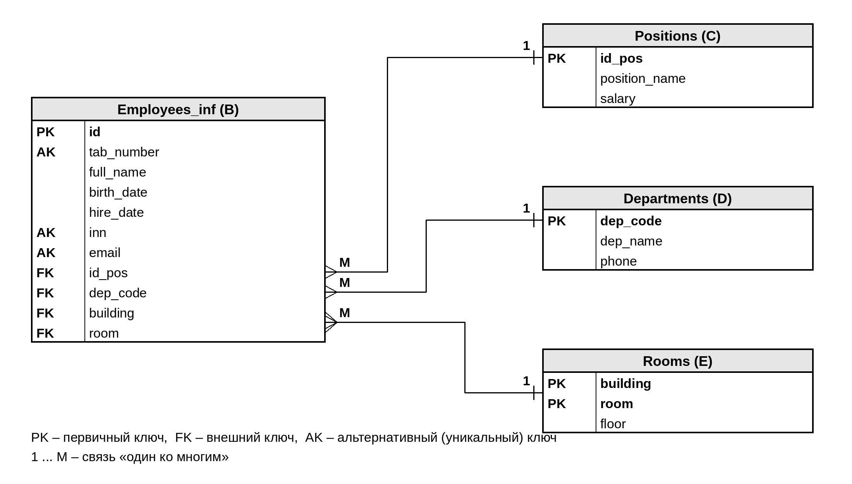
Рисунок 1 – Схема базы данных

4 Выводы
В ходе работы мы разобрались, как устроены отношения и как над ними выполняются операции реляционной алгебры. По заданию получилось, что (C − B) ∪ A содержит 9 строк, а (M × N) Projection {A.col_1, B.col_1} содержит 4 пары стран. Также поняли, что строки сравниваются целиком, поэтому даже одна буква в названии столицы влияет на результат.
Во второй части мы составили отношение для сервисного центра, добавили в него ключи и разбили его на четыре таблицы, чтобы данные не повторялись. В итоге в базе есть искусственный, естественный простой и естественный составной ключи, а таблицы связаны через внешние ключи.

